Лабораторная работа №4

Седохин Даниил Алексеевич

Содержание

# 1 Цель работы

Освоение процедуры компиляции и сборки программ, написанных на ассемблере NASM.

# 2 Выполнение лабораторной работы

1. Создадим каталог для работы с программами на языке ассемблера NASM с помощью следующей команды. (рис. ??).

Создание каталога для работы с программами на языке ассемблера NASM

Создание каталога для работы с программами на языке ассемблера NASM

1. Перейдём в созданный каталог. (рис. ??).

Переходим в созданный каталог

Переходим в созданный каталог

1. Создадим текстовый файл с именем “hello.asm”. (рис. ??).

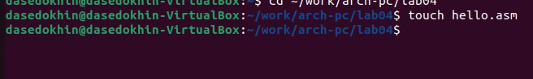

Саздаём текстовый файл

1. Откройте этот файл с помощью любого текстового редактора, например, gedit (рис. ??).

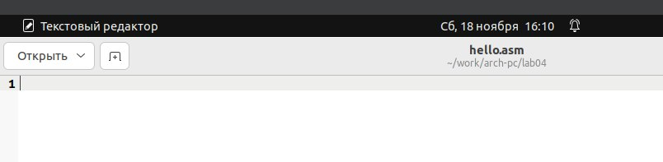

Открываем файл

1. Введём в него следующий текст: (рис. ??).

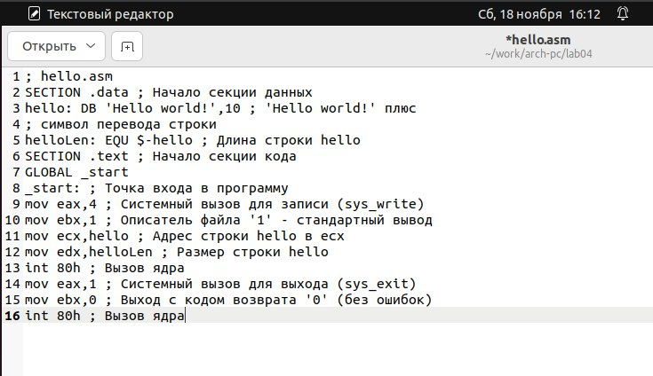

Вводим текст

1. Для компиляции приведённого выше текста программы «Hello World» напишем следующую команду и проверим с помощью “ls” (рис. ??).



Компилирование текса программы “Hello World”

1. Выполним следующую команду. Данная команда скомпилирует исходный файл hello.asm в obj.o (опция -o позволяет задать имя объектного файла, в данном случае obj.o), при этом формат выходного файла будет elf, и в него будут включены символы для отладки (опция -g), кроме того, будет создан файл листинга list.lst (опция -l). Проверим созданные файлы с помощью команды “ls”. (рис. ??).

Компилируем исходный файл hello.asm в obj.o

Компилируем исходный файл hello.asm в obj.o

1. Для получения списка форматов объект-ного файла см. nasm -hf. (рис. ??).

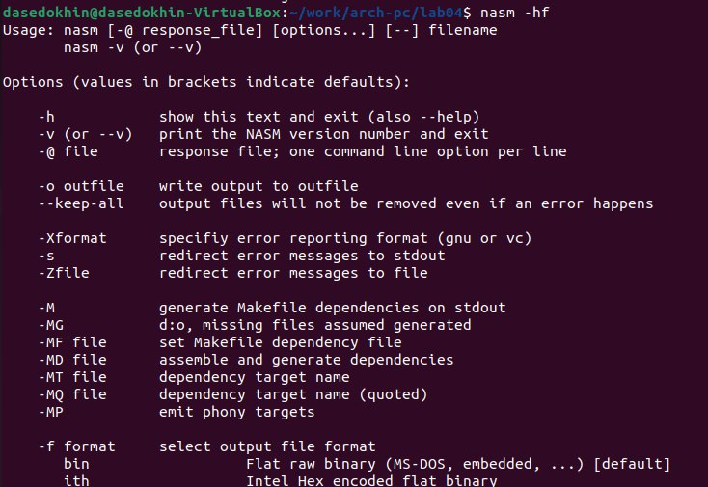

Получение списка форматов объектного файла

1. Чтобы получить исполняемую программу, объектный файл необходимо передать на обработку компоновщику с помощью следующей комнады: (рис. ??).



Получение исполняемой программы

1. Проверим созданные файлы с помощью команды “ls”. (рис. ??)

Проверка созданного файла

Проверка созданного файла

1. Ключ -o с последующим значением задаёт в данном случае имя создаваемого исполняемого файла. Выполним следующую команду: (рис. ??).



Задаём имя создаваемого исполняемого файла

1. Формат командной строки LD можно увидеть, набрав ld –help. (рис. ??).



Формат командной строки

1. Для получения более подробной информации см. man ld. (рис. ??).

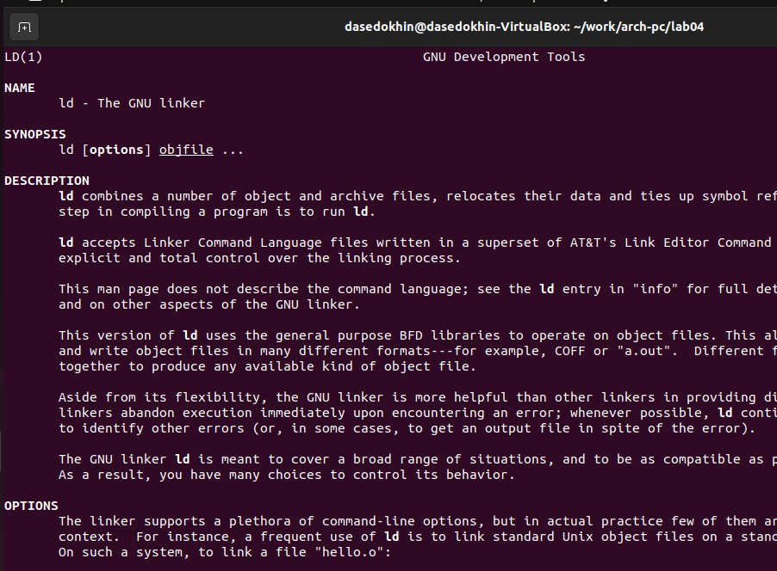

Получение более подробной информации с помощью команды man ld.

1. Запустить на выполнение созданный исполняемый файл, находящийся в текущем каталоге, можно, набрав в командной строке: (рис. ??).

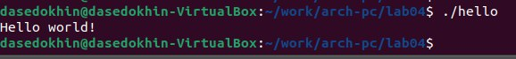

Запуск созданного исполняемого файла

# 3 Задание для самостоятельной работы

1. В каталоге ~/work/arch-pc/lab04 с помощью команды cp создадим копию файла hello.asm с именем lab4.asm (рис. ??).

Cоздание копии файла hello.asm с именем lab4.asm

Cоздание копии файла hello.asm с именем lab4.asm

1. С помощью любого текстового редактора внесите изменения в текст программы в файле lab4.asm так, чтобы вместо Hello world! на экран выводилась строка с вашими фамилией и именем. (рис. ??).

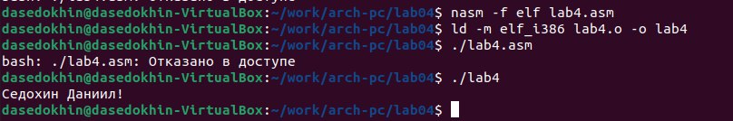

Изменение файла lab4.asm на вывод вместо Hello World - ФИ

1. Скопируйте файлы hello.asm и lab4.asm в Ваш локальный репозиторий в каталог ~/work/study/2023-2024/“Архитектура компьютера”/arch-pc/labs/lab04/. (рис. ??).

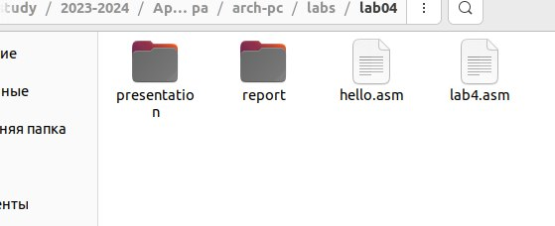

Копирование файлов в локальный репозиторий

1. Загрузим файлы на Github. (рис. ??).

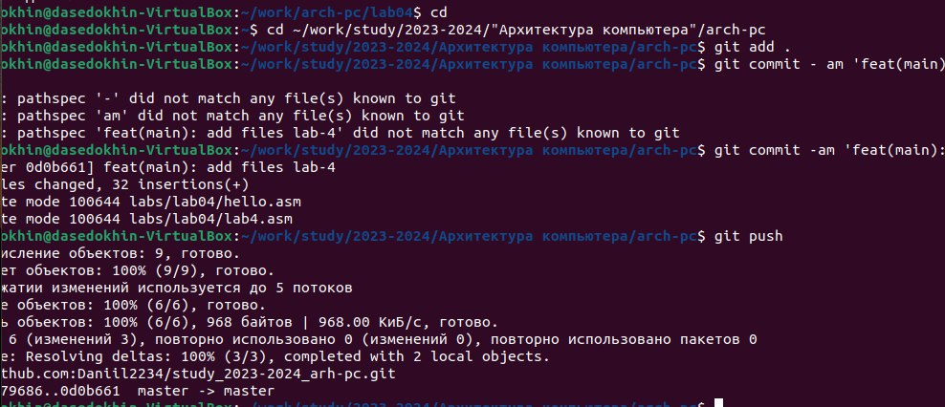

Получение списка форматов объектного файла

# 4 Выводы

Мы освоили процедуры компиляции и сборки программ, написанных на ассемблере NASM.